

- Analyse PESTEL du Groupe OCP

- 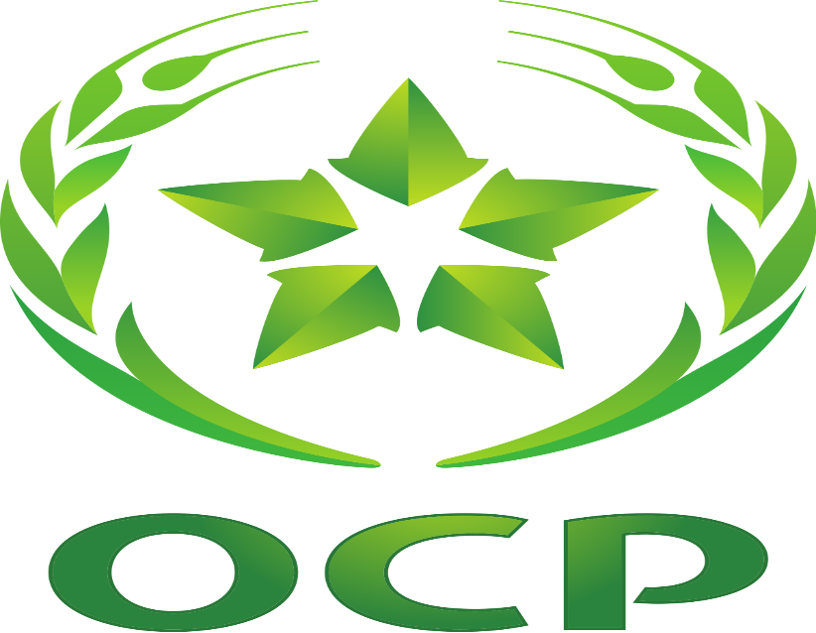

Réalisé par:

- Elkhalifi Zahia.
- Ghammouri Asmae.

- Année universitaire : 2022/2023

Définition du phosphate :
Le phosphate est la source naturelle du phosphore. Ce dernier fournit un quart des besoins des plantes en nutriments, permettant leur croissance et leur développement.
Le phosphore est utilisé dans plusieurs produits. Il constitue l’ingrédient essentiel des engrais. Le Maroc dispose de plus de 70% des réserves mondiales en phosphate.

Définition du OCP
OCP a été créé en 1920 en tant que Office Chérifien des Phosphates. Il a démarré son activité avec l’exploitation d’une première mine à Khouribga. Ses activités s’étendent aujourd’hui sur cinq continents, Le Groupe OCP est chargé tout au long de la chaîne de valeur des phosphates que ce soit dans l’extraction minière, la transformation industrielle ou encore l’éducation et le développement de communautés.

Histoire du OCP
1920 : Fondation
OCP est créé en 1920, et l’extraction commence à Khouribga en 1920
1931 : Nouvelles Mines
L’extraction commence à Youssoufia en 1931 et a ben guérir en 1976.
1965 : Diversification
Le traitement du phosphate commence à Safi en 1965 et à Jorf Lasfar en 1984.

2008 : La croissance
OCP Group S.A est établi en 2008 et un large programme de transformation est initié
2020 : Expansion
Le Groupe OCP célèbre ses 100 ans, avec des ambitions fortes pour un avenir durable
Facteur politique
Politique fiscale:

- Des politiques fiscales favorables permettent aux entreprises comme le Groupe OCP de se développer facilement.
- Les subventions gouvernementales et les taux d'imposition favorables permettront également au Groupe OCP de maintenir sa compétitivité en maîtrisant ses coûts d'exploitation.
- Des politiques fiscales souhaitables qui soutiennent la croissance et le développement des entreprises permettront à des entreprises comme le Groupe OCP de se développer, et ainsi contribueront également à créer de la valeur économique pour le pays.

Stabilité du gouvernement:

- Les structures politiques et institutionnelles fortes soutiennent la croissance et le développement du Groupe OCP.
- La stabilité du gouvernement permet également à des entreprises comme le groupe OCP de se développer à l'échelle régionale et internationale.
- La stabilité du gouvernement attire également les investisseurs pour les entreprises et les sociétés telles que le groupe OCP - ce qui conduit à la croissance et au développement de l'infrastructure et améliore l'image internationale.

Blocs commerciaux:
- Les blocs commerciaux peuvent faciliter des entreprises comme OCP Group en réduisant les coûts des ressources et les coûts des affaires et en augmentant l’offre de personnes talentueuses.
- Avec les blocs commerciaux, des entreprises comme le groupe OCP peuvent également rendre leurs produits et services facilement accessibles via divers canaux et agences de distribution pour que les consommateurs puissent les acheter et en bénéficier.
- Des liens industriels solides pourraient être développés et maintenus dans le cadre de blocs commerciaux transfrontaliers et dans différents pays, ce qui pourrait aider des entreprises comme OCP Group à bénéficier de connaissances, d’un savoir-faire et d’une technologie de pointe.

Réglementation de la concurrence:
- La réglementation de la concurrence aidera également le gouvernement à surveiller, restreindre et réglementer les importations afin d’aider les entreprises locales à croître et à prendre de l’expansion.
- La réglementation de la concurrence est importante pour la protection de tous les groupes et parties prenantes, ainsi que pour le maintien des droits et des intérêts des parties prenantes concernées
« Probabilité d’entrer dans un conflit armé (guerre mondiale) d’après les informations contenues dans l’étude de cas du Groupe OCP. »

Facteur Economique
Taux d’inflation:
- Un taux d’inflation modéré aidera également l’entreprise à croître et à travailler positivement à accroître la confiance des consommateurs et les tendances en matière de dépenses de consommation.
- Un taux d’inflation plus élevé entraînerait une baisse du revenu disponible et pourrait donc entraîner une baisse de l’expansion globale, ainsi qu’une baisse de la confiance des consommateurs.
- Un taux d’inflation plus faible entraînera une forte augmentation du revenu disponible et pourrait ainsi accroître la compétitivité.

Taux d’intérêt:
- Un taux d’intérêt modéré aidera les entreprises comme OCP Group à contracter des prêts auprès des banques.
- Ce prêt commercial serait utilisé à des fins de croissance et de développement.
- Avec des taux d’intérêt plus bas à modérés, les prêts personnels se traduiront par des achats et des habitudes de consommation plus élevés de la part des consommateurs. Cela entraînerait à son tour une augmentation des ventes, de la consommation et de la pénétration d’entreprises comme OCP Group.
Facteur Sociologique
Education:
- Une éducation supérieure signifie plus de personnes talentueuses, qualifiées et informées dans le vivier de talents du Groupe OCP.
- Une éducation supérieure signifie également que les consommateurs de la population seront plus conscients de leurs habitudes d'achat et de consommation.
Taille et structure de la famille :
- La structure et la taille de la famille déterminent la fréquence et la nature des achats effectués.
- Ceci est également important pour comprendre les habitudes de consommation.
Conscience de la santé:
- Une partie croissante de la population adopte les tendances en matière de santé et de bien-être.
- Le groupe OCP a introduit des aspects de santé dans son marketing et a également ajouté des caractéristiques de santé dans ses produits conformément aux études de consommation et aux évaluations comportementales.
  - Facteur Technologique

Utilisation des réseaux sociaux :

- Des entreprises comme le Groupe OCP ont également commencé à utiliser les médias sociaux à des fins de recrutement, ce qui met en évidence l'évolution des tendances dans le monde des affaires en ce qui concerne les médias sociaux.
- De plus en plus, les médias sociaux sont également utilisés par des entreprises comme OCP pour collecter des données et des informations sur les consommateurs.
Infrastructure technologique:
- Il y a un taux élevé de développement et d'avancement technologique.
- Le taux d'innovation est élevé dans tous les secteurs, ce qui rend les entreprises, dont le groupe OCP, compétitives et progressistes.
- L'amélioration de l'infrastructure technologique contribue également à attirer les investissements directs étrangers, ce qui à son tour conduit à un développement et à des progrès supplémentaires.
- En conséquence, le Groupe OCP dispose d'un avantage concurrentiel distinctif en termes de technologies avancées, et l'entreprise continue d'utiliser et de participer aux processus d'innovation pour améliorer les cycles économiques et les opérations.
Pénétration de l'Internet:
- Le pays et tous les marchés de consommation bénéficient d'un taux élevé de pénétration d'Internet.
- Le Groupe OCP a également profité de la forte pénétration d'Internet pour atteindre les consommateurs, et des stratégies de marketing et de promotion pour pouvoir interagir directement avec les consommateurs et recueillir des commentaires.
- En conséquence, la pénétration accrue d'Internet a aidé le Groupe OCP à améliorer sa qualité et sa livraison, ainsi que lui a permis de s'engager dans des processus stratégiques de communication et de marketing.
  - Facteur Ecologique
Recyclage:
- L'accent est mis de plus en plus sur la durabilité environnementale et le recyclage.
- Le Groupe OCP a lancé des sites spécifiques pour l'élimination des produits à recycler.
- Les consommateurs exigent également de plus en plus des produits recyclés pour la consommation.
La gestion des déchets:
- Le Groupe OCP devrait s'associer et s'enregistrer auprès des autorités et institutions de gestion des déchets pour pouvoir suivre les réglementations, maintenir les contrôles et éviter tout tracas futur.
- Le pays a une réglementation stricte en matière de gestion et de contrôle des déchets.

Consommation verte:

- Le Groupe OCP s'engage régulièrement dans des actions RSE respectueuses de l'environnement.
- Le Groupe OCP contracte également avec des fournisseurs et des distributeurs de sa chaîne arrière intégrée, qui suivent des principes forts en matière de durabilité environnementale
  - Facteur Légal

Loi sur la santé et la sécurité

- Le Groupe OCP accorde une grande importance à la sécurité et à la santé de ses collaborateurs et s'efforce en permanence de l'améliorer encore.

Droit du travail

- Le service RH du Groupe OCP organise également régulièrement des ateliers et des sessions de formation pour les employés afin de les impliquer et de les sensibiliser au droit du travail, ainsi qu'à d'autres formalités légales.
- Le Groupe OCP applique les lois du travail et en informe ses employés lors du processus de recrutement.

